**XEM CHI TIẾT HẠNG KHÁCH HÀNG**

**Sơ đồ luồng dữ liệu:**

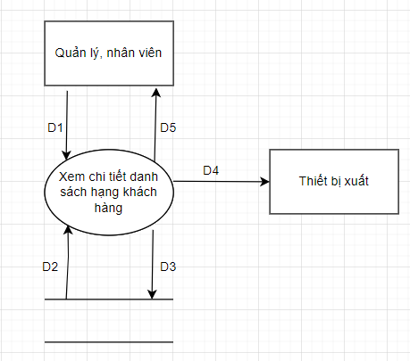

**Giải thích:**

* D1: Lấy thông tin hạng khách hàng mà người dùng chọn muốn xem chi tiết
* D2: Đọc các chi tiết dữ liệu về hạng khách hàng có dữ liệu trùng với dữ liệu D1
* D3: Không có
* D4: Xuất chi tiết hạng khách hàng đã chọn xem chi tiết
* D5: Hiển thị thông tin chi tiết về hạng khách hàng

**Thuật toán:**

* Bước 1: Kết nối cơ sở dữ liệu
* Bước 2: Lấy dữ liệu hạng khách hàng ở D1
* Bước 3: Tìm kiếm dữ liệu trùng với D1 và lấy thông tin chi tiết
* Bước 4: Hiển thị thông chi tiết hạng khách hàng
* Bước 5: Đóng kết nối CSDL
* Bước 6: Kết thúc

**Mockup**

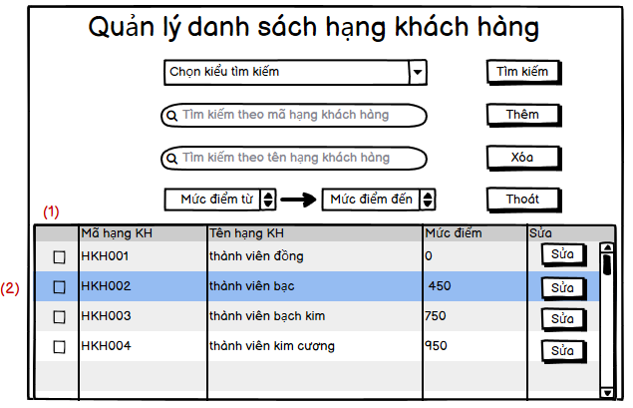

* Chú thích:

Để xem chi tiết của 1 hạng khách hàng, người dùng cần nhấn đúp vào 1 trong những đối tượng(2) để xem chi tiết trên bảng danh sách hạng khách hàng(1).

Sau khi nhấn đúp đối tượng cần xem chi tiết hệ thống sẽ hiện giao diện chi tiết:

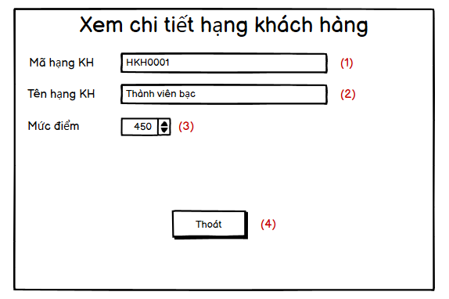

* Chú thích:

1. Mã hạng khách hàng
2. Tên hạng khách hàng
3. Mức điểm của hạng khách hàng

Sau khi xem xong nhấn nút “Thoát”(4) để thoát khỏi giao diện chi tiết